附表一（系爭商標圖樣）
編號1
註冊第00405103號
申 請 日：民國76年10月20日
註 冊 日：民國77年7月1日
註冊公告日：民國77年8月1日
指定使用商品或服務：
第24類：「糖果、餅乾、麵包、蛋糕、月餅、米菓、花生糖、牛奶糖、酥餅。」
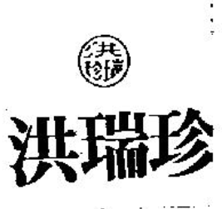
編號2
註冊第01433537號
申 請 日：民國99年4月1日
註 冊 日：民國99年10月1日
註冊公告日：民國99年10月1日
指定使用商品或服務：
第35類：「食品零售批發；飲料零售批發；有關飲料店、蛋糕店、小吃店之加盟連鎖經營管理顧問；網路拍賣；網路購物；電視購物；百貨公司；便利商店；郵購；企業管理顧問；代理進出口服務；代理國內外廠商各種產品之報價投標經銷；商情提供；為企業之採購服務；廣告企劃；廣告設計；廣告製作；廣告代理；廣告宣傳；廣告宣傳品遞送；農產品零售批發；畜產品零售批發；水產品零售批發；煙酒零售批發；文教用品零售批發；布疋及衣服及服飾配件零售批發；康樂用品零售批發。」

編號3
註冊第01433903號
申 請 日：民國99年4月1日
註 冊 日：民國99年10月1日
註冊公告日：民國99年10月1日
指定使用商品或服務：
第43類：「冷熱飲料店；飲食店；小吃店；冰果店；茶藝館；咖啡廳；飯店；備辦雞尾酒會；代預訂餐廳；點心吧；小吃攤；泡沫紅茶店；居酒屋；蛋糕點心吧；供膳宿旅館；空廚。」

編號4
註冊第01961886號
申 請 日：民國107年5月14日
註 冊 日：民國108年1月1日
註冊公告日：民國108年1月1日
指定使用商品或服務：
第30類：「茶葉；茶葉飲料；咖啡；咖啡飲料；冰品；糕餅；糕點；花生酥；麵包；三明治；土司；羊羹；沙其馬；方塊酥；花生糖；核棗糖；甜點；米果；布丁；餡餅。」

編號5
註冊第01961887號
申 請 日：民國107年5月14日
註 冊 日：民國108年1月1日
註冊公告日：民國108年1月1日
指定使用商品或服務：
第30類：「茶葉；茶葉飲料；咖啡；咖啡飲料；冰品；糕餅；糕點；花生酥；麵包；三明治；土司；羊羹；沙其馬；方塊酥；花生糖；核棗糖；甜點；米果；布丁；餡餅。」

編號6
註冊第01962267號
申 請 日：民國107年5月14日
註 冊 日：民國108年1月1日
註冊公告日：民國108年1月1日
指定使用商品或服務：
第35類：「代理進出口服務；代理國內外廠商各種產品之報價；代理國內外廠商各種產品之投標；代理國內外廠商各種產品之經銷；提供企業加盟及連鎖經營管理之諮詢顧問；百貨公司；超級市場；便利商店；購物中心；郵購；電視購物；網路購物；為消費者選擇商品服務提供資訊和諮詢；量販店；百貨商店；農產品零售批發；飲料零售批發；食品零售批發；畜產品零售批發；水產品零售批發。」
編號7
註冊第01962268號
申 請 日：民國107年5月14日
註 冊 日：民國108年1月1日
註冊公告日：民國108年1月1日
指定使用商品或服務：
第35類：「代理進出口服務；代理國內外廠商各種產品之報價；代理國內外廠商各種產品之投標；代理國內外廠商各種產品之經銷；提供企業加盟及連鎖經營管理之諮詢顧問；百貨公司；超級市場；便利商店；購物中心；郵購；電視購物；網路購物；為消費者選擇商品服務提供資訊和諮詢；量販店；百貨商店；農產品零售批發；飲料零售批發；食品零售批發；畜產品零售批發；水產品零售批發。」
編號8
註冊第01962917號
申 請 日：民國107年5月14日
註 冊 日：民國108年1月1日
註冊公告日：民國108年1月1日
指定使用商品或服務：
第43類：「早餐店；漢堡店；速食店；點心吧；複合式餐廳；餐廳。」
編號9
註冊第01962918號
申 請 日：民國107年5月14日
註 冊 日：民國108年1月1日
註冊公告日：民國108年1月1日
指定使用商品或服務：
第43類：「早餐店；漢堡店；速食店；點心吧；複合式餐廳；餐廳。」
編號10
註冊第01961888號
申 請 日：民國107年5月14日
註 冊 日：民國108年1月1日
註冊公告日：民國108年1月1日
指定使用商品或服務：
第30類：「茶葉；茶葉飲料；咖啡；咖啡飲料；冰品；糕餅；糕點；花生酥；麵包；三明治；土司；羊羹；沙其馬；方塊酥；花生糖；核棗糖；甜點；米果；布丁；餡餅。」
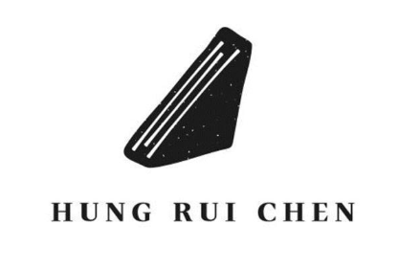
編號11
註冊第01962269號
申 請 日：民國107年5月14日
註 冊 日：民國108年1月1日
註冊公告日：民國108年1月1日
指定使用商品或服務：
第35類：「代理國內外廠商各種產品之報價；代理國內外廠商各種產品之投標；代理國內外廠商各種產品之經銷；提供企業加盟及連鎖經營管理之諮詢顧問等…」
編號12
註冊第01962919號
申 請 日：民國107年5月14日
註 冊 日：民國108年1月1日
註冊公告日：民國108年1月1日
指定使用商品或服務：
第43類：「早餐店；漢堡店；速食店；點心吧；複合式餐廳；餐廳。」
編號13
註冊第00043249號
申 請 日：民國58年12月18日
註 冊 日：民國59年10月1日
註冊公告日：民國59年11月1日
指定使用商品或服務：
第452類：「酥糖。」


